S
A/56/13
ORIGINAL: INGLÉS
fecha: 3 DE AGOSTO DE 2016

Asambleas de los Estados miembros de Ia OMPI

Quincuagésima sexta serie de reuniones
Ginebra, 3 a 11 de octubre de 2016

Propuesta de inclusión de un punto suplementario en el orden del día denominado “Examen del Informe de la Oficina de Servicios de Supervisión Interna (OSSI)”

Documento preparado por la Secretaría

En una comunicación de fecha 26 de julio de 2016, de la que se adjunta una copia en el Anexo, las Delegaciones de Afganistán, Albania, Alemania, Argelia, Estados Unidos de América, Estonia, Fiji, Malawi, México, Nigeria, Países Bajos, Pakistán, Panamá, Reino Unido de Gran Bretaña e Irlanda del Norte, República Checa, Suecia y Uganda pidieron que se incluyera un nuevo punto en el orden del día, para someterlo a la consideración de la Asamblea General de la OMPI y al Comité de Coordinación de la OMPI, titulado “Examen del Informe de la Oficina de Servicios de Supervisión Interna (OSSI)”.

[Sigue el Anexo]

26 de julio de 2016

Sr. Francis Gurry,
Director General
Organización Mundial de la Propiedad Intelectual

S.E. Sr. Gabriel Duque
Embajador y Representante Permanente de Colombia ante la Organización Mundial del
Comercio y ante la Organización Mundial de la Propiedad Intelectual

S.E. Sr. François Xavier Ngarambé
Embajador y Representante Permanente de Rwanda ante Oficina de las Naciones Unidas
y otras organizaciones internacionales con sede en Ginebra

Excelentísimos Señores:

De conformidad con el artículo 5.4 del Reglamento General de la OMPI, los Estados miembros abajo firmantes piden oficialmente que se incluya un punto suplementario en el proyecto de orden del día de cada una de las reuniones siguientes:

1. Septuagésima segunda sesión (26ª extraordinaria) del Comité de Coordinación de la OMPI (Ginebra, 12 de septiembre de 2016)

2. Septuagésima tercera sesión (47ª ordinaria) del Comité de Coordinación de la OMPI (Ginebra, 3 a 11 de octubre de 2016)

3. Cuadragésimo octavo período de sesiones (26º ordinario) de la Asamblea General de la OMPI (Ginebra, 3 a 11 de octubre de 2016)

A continuación figura el texto del punto suplementario del orden del día de las tres reuniones señaladas:

"Examen del Informe de la Oficina de Servicios de Supervisión Interna (OSSI)”

Les rogamos que nos indiquen si precisan recibir esta petición en un formato distinto para poder tomar la medida solicitada.

Aprovechamos la oportunidad para expresarles, Excelentísimos Señores, el testimonio de nuestra más alta consideración.

Sra. Nazhat Shameen Khan
Embajadora y Representante Permanente
Misión Permanente de la República de Fiji
ante la Oficina de las Naciones Unidas
y otras organizaciones internacionales con sede en Ginebra

Sr. Peter S.O. Emuze
Encargado de Negocios interino
Misión Permanente de la República Federal de Nigeria
ante la Oficina de las Naciones Unidas
y otras organizaciones internacionales con sede en Ginebra

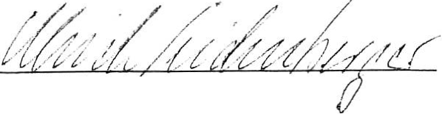

Dr. Ulrich Seidenberger
Embajador y Representante Permanente Adjunto
Misión Permanente de la República Federal de Alemania
ante la Oficina de las Naciones Unidas
y otras organizaciones internacionales con sede en Ginebra

Sra. Pamela K. Hamamoto
Embajadora y Representante Permanente
Misión Permanente de los Estados Unidos de América
ante la Oficina de las Naciones Unidas
y otras organizaciones internacionales con sede en Ginebra

Sr. Jorge Lomónaco
Embajador y Representante Permanente
Misión Permanente de México
ante la Oficina de las Naciones Unidas
y otras organizaciones internacionales con sede en Ginebra

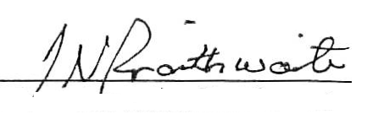
Sr. Julian Braithwaite
Embajador y Representante Permanente
Misión Permanente del Reino Unido
de Gran Bretaña e Irlanda del Norte
ante la Oficina de las Naciones Unidas
y otras organizaciones internacionales con sede en Ginebra

Sr Daniel Blockert
Embajador y Representante Permanente
Misión Permanente del Reino de Suecia
ante la Organización Mundial del Comercio

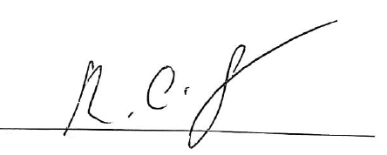
Sr. Reinout Vos
Embajador y Representante Permanente Adjunto
Misión Permanente del Reino de los Países Bajos
ante la Oficina de las Naciones Unidas
y otras organizaciones internacionales con sede en Ginebra

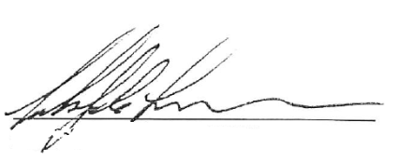
Sr. Alfredo Suescum
Embajador y Representante Permanente
Misión Permanente de Panamá
ante la Organización Mundial del Comercio

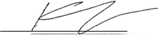
Sr. Jan Kara
Embajador y Representante Permanente
Misión Permanente de la República Checa
ante la Oficina de las Naciones Unidas
y otras organizaciones internacionales con sede en Ginebra

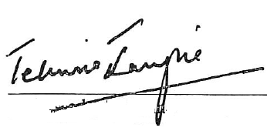
Sra. Tehmina Janjua
Embajadora y Representante Permanente
Misión Permanente del Pakistán
ante la Oficina de las Naciones Unidas
otras organizaciones internacionales con sede en Ginebra

Sr. Robert Dufter Salama
Embajador y Representante Permanente
Misión Permanente de la República de Malawi
ante la Oficina de las Naciones Unidas
y otras organizaciones internacionales con sede en Ginebra

Sr. Veikko Montonen
Encargado de Negocios interino
Misión Permanente de la República de Estonia
ante la Oficina de las Naciones Unidas
y otras organizaciones internacionales con sede en Ginebra

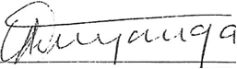
Sr. Christopher Onyanga Aparr
Embajador y Representante Permanente
Misión Permanente de la República de Uganda
ante la Oficina de las Naciones Unidas
y otras organizaciones internacionales con sede en Ginebra

Dra. Suraya Dalil
Embajadora y Representante Permanente
Misión Permanente de la República Islámica del Afganistán
ante la Oficina de las Naciones Unidas
y otras organizaciones internacionales con sede en Ginebra

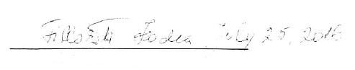
Sra. Filloreta Kodra
Embajadora y Representante Permanente
Misión Permanente de la República de Albania
ante la Oficina de las Naciones Unidas
y otras organizaciones internacionales con sede en Ginebra

Sr, Boudjemâa Delmi
Embajador y Representante Permanente
Misión Permanente de la República Argelina Democrática y Popular
ante la Oficina de las Naciones Unidas
y otras organizaciones internacionales con sede en Ginebra

[Fin del Anexo y del documento]

